«Сказочные приключения девочки Маши»
Цель: Развивать мелкую ручную моторику, внимание, зрительное восприятие, память, усидчивость; способствовать развитию конструктивного мышления, творческой фантазии; научиться определять цвета; формировать положительный настрой на совместную со взрослым работу; вызвать у детей интерес и способствовать обогащению из практического опыта.
Ход: Под музыку входит бабушка, в руках у нее волшебная коробочка с прищепками.
Здравствуйте дорогие дети. Узнали вы меня.
Я - бабушка сказочница.
На донышке в коробке
Огонек горит
Какие брать прищепки
Он нам говорит
Ты выбирай, не путай,
Внимательно смотри,
Такую же по цвету
Прищепку прицепи.
Ребята! Я очень люблю сочинять разные истории. Хотите послушать. Сегодня я расскажу увлекательную историю про девочку Машу. Но вы мне должны в этом помочь.
1.Под спокойную музыку бабушка рассказывает историю, а дети выкладывают на столе картину из прищепок.
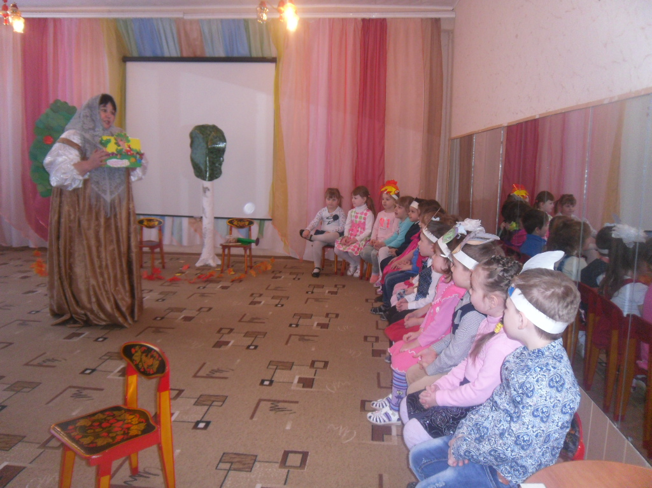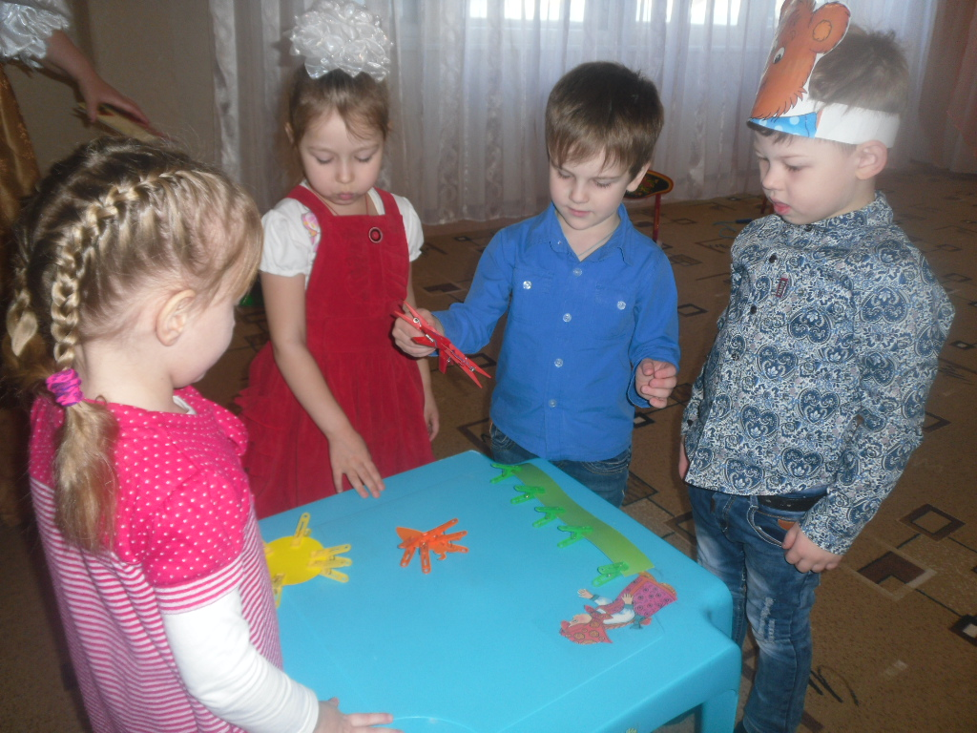
Жила была девочка Маша. Однажды летом она вышла на полянку. Погода была солнечная. Высоко в небе светило яркое солнышко, согревая нас своими ласковыми лучиками. Она посмотрела вокруг, а кругом зеленеет травка. Над травой порхают две красивые бабочки. Одна- с желтыми крыльями, а другая с красными. Бабочки то поднимаются вверх, то снова опускаются вниз к траве, то летают друг за другом.
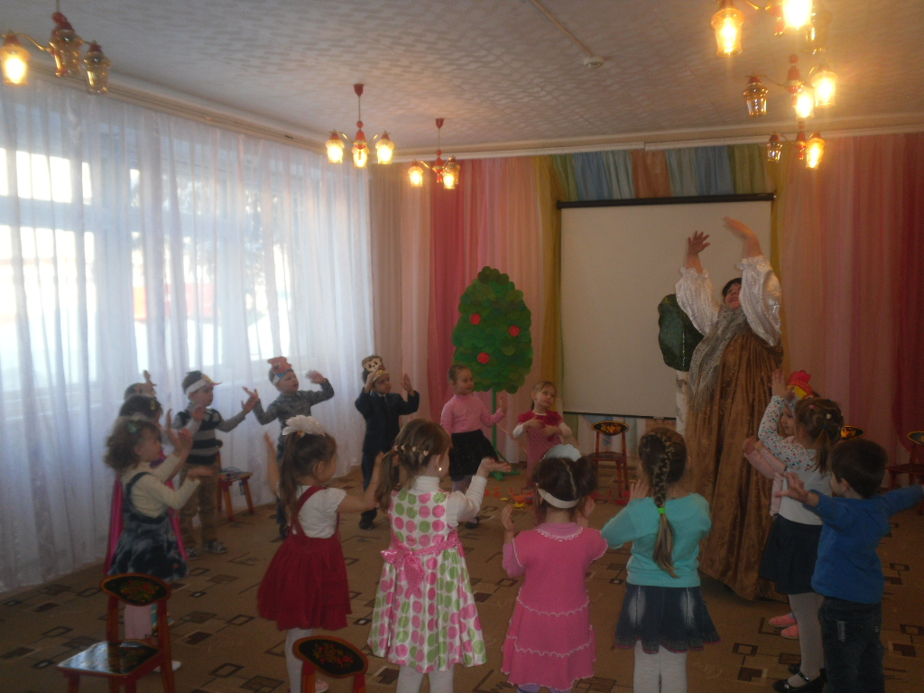
Потом бабочки устали летать и опустились на траву. Молодцы мои помощники, какая красивая у вас картина получилась.
2.А сейчас, вы мне снова помогите и театр покажите.
Театр-сказка: «Василек для мамы»
Сказочница:
Утром Машенька проснулась,
Потянулась, улыбнулась.
Солнце яркое встает
И на улицу зовет.
Чтоб красивою гулять,
Нужно Машу расчесать,
Почини скорей расческу
Сделай Машеньке прическу.
(ребенок чинит расческу, причесывает Машеньку).
Сказочница:
Вышла девочка играть,
Цветы маме собирать.
Любит мамочка цветок-
Синеокий василек.
Только где его искать?
Кто ей может подсказать?
Машенька:
Поискала я в саду
Ничего там не найду.
Кто же здесь в листве живет
Это гусеничка, вот!
Гусеничка, мой дружок!
Где найти мне василек?
Гусеница:
Не ищи его в саду,
Он ютится на лугу
Этот синенький цветок,
Поезжай туда дружок…
Машенька:
Эй, лошадка, помоги
На лугу Машу отвези!
Сказочница:
Скачет быстрая лошадка,
И дорога вьется гладко
Только речка впереди,
Рыбка, Маше помоги!
Подскажи ей, где цветок
Синеокий василек.
Рыбка:
Он за лесом, на лугу
Я дорогу укажу:
Прямо, прямо и направо,
Дальше я не знаю, право.
Вы зверят в лесу спросите,
До дождя успеть спешите.
Сказочница:
Маша к лесу прискакала
И зайчишку увидала
Машенька:
Эй, зайчишка, расскажите,
Где растут в лесу цветы?
Зайчишка:
Я не знаю, я боюсь
Ежик скажет это пусть.
Машенька:
Ежик, миленький дружок,
Где искать нам василек?
Очень, я друзья спешу
Я вам это не скажу,
Расспросите вы медведя
Косолапый вам ответит.
Машенька:
Мишка, миленький дружок,
Где найти нам василек?
Мишка:
Вы спросите у жука
Он летает там всегда.
Машенька:
Эй, дружок садись в ладошку,
Ты покажешь нам дорожку.
Сказочницу:
Быстро к лугу прискакали
И букет цветов собрали,
Только снова вдруг беда:
Тучи в небе, гром, гроза.
Где же прятаться, куда?
Елка ветви поднимает,
От дождя Машу спасает.
Снова солнышко сияет,
Лошадь с Машенькой шагает.
Везут мамочке цветок,
Синеокий василек.
Спасибо ребята! Вы просто настоящие артисты.
Игра: «Клумба с красивыми цветами»
Ну вот, немного отдохнули. А хотите узнать, что было дальше?
3.Налетел вдруг ветерок и унес он василек. И снова отправилась Машенька на поиски василька. Идет она лесной тропою. И повстречался ей… (кто это такой)
На спинке иголке,
Длинные, колкие
А свернется в клубок-
Ни головы, ни ног. (Ежик)
Давайте поможем нашему ежику найти иголки. Ой какой ежик стал колючий.
Попрощалась Маша с ежиком снова отправилась в путь. А навстречу ей, (зайка-игрушка). А как вы думаете, зайчик грустный или радостный? Почему? (радостный - потому что у него вырос хороший урожай, а грустный, потому что у некоторых овощей не хватает чего-то), дети делают из прищепок ботву моркови и свеколке.
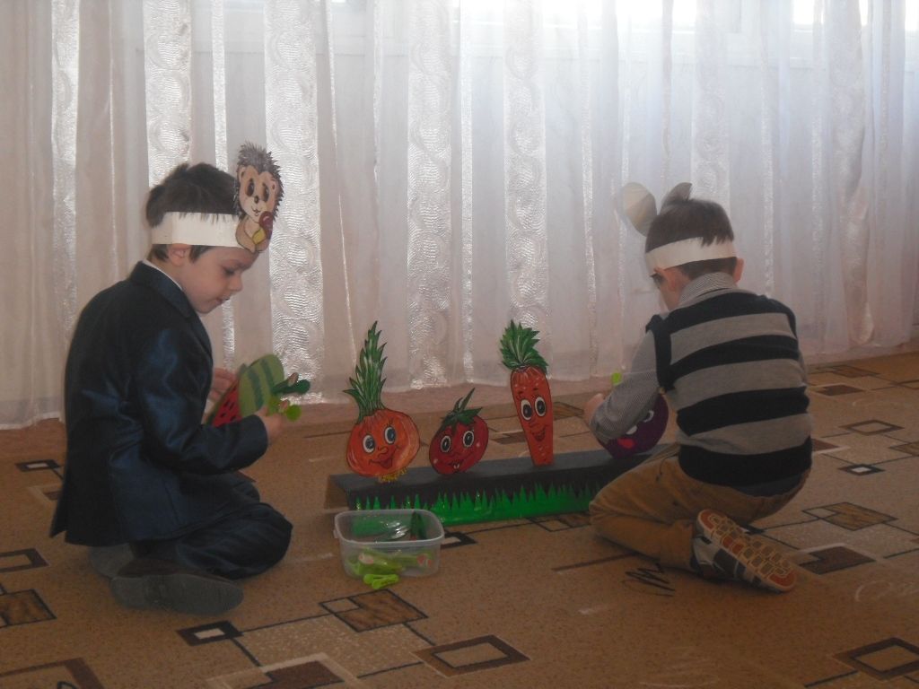
Зайчик теперь никогда не будет грустить. Это он вас угощает чем то очень вкусненьким.
(Загадка про арбуз).
«Сам алый, сахарный,
Кафтан зеленый, бархатный»
Зайка хочет с нами поиграть.
Игра: «Зайка» (с движениями)
Ой, а кто-то еще к нам летит? (божья коровка)
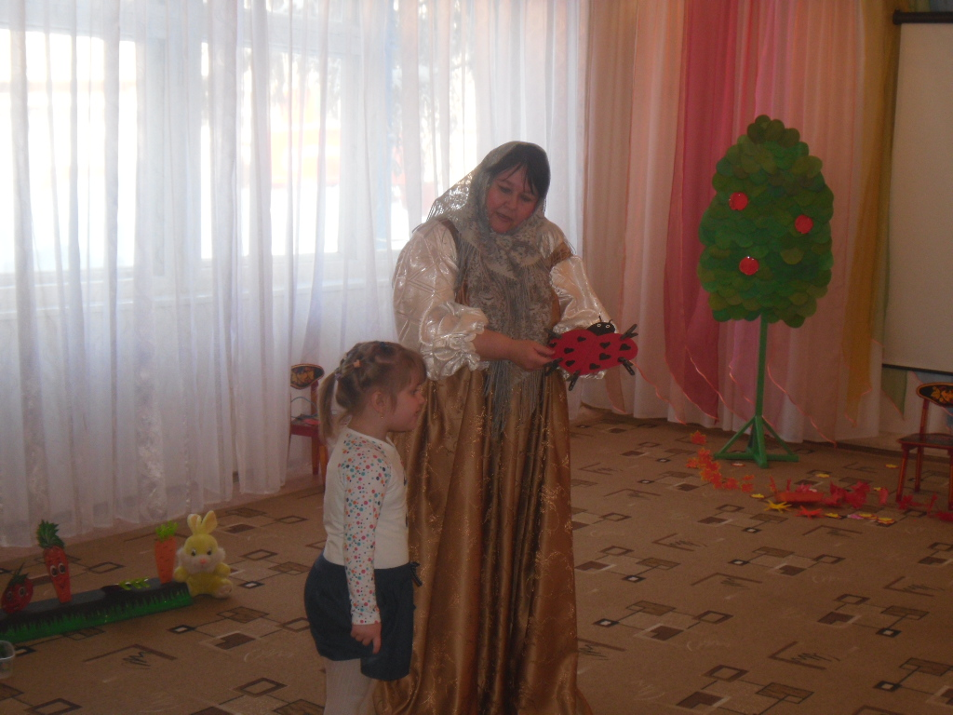
Да, похожа, на спине точечки, и усики есть, вот только чего-то у нее не хватает. (лапок). А теперь мы ее отпустим, пусть летит на небо. Может быть она с высоты увидит, где наш василек. А пока она летает. Дети стих нам прочитают. (стих-песенка про божью коровку).
Божья коровка вернулась и принесла в лапках цветок-василек, а для детей угощенья из леса (грибочки).
